
Inteligentný náramok Smart Band 11 Active
Návod na obsluhu

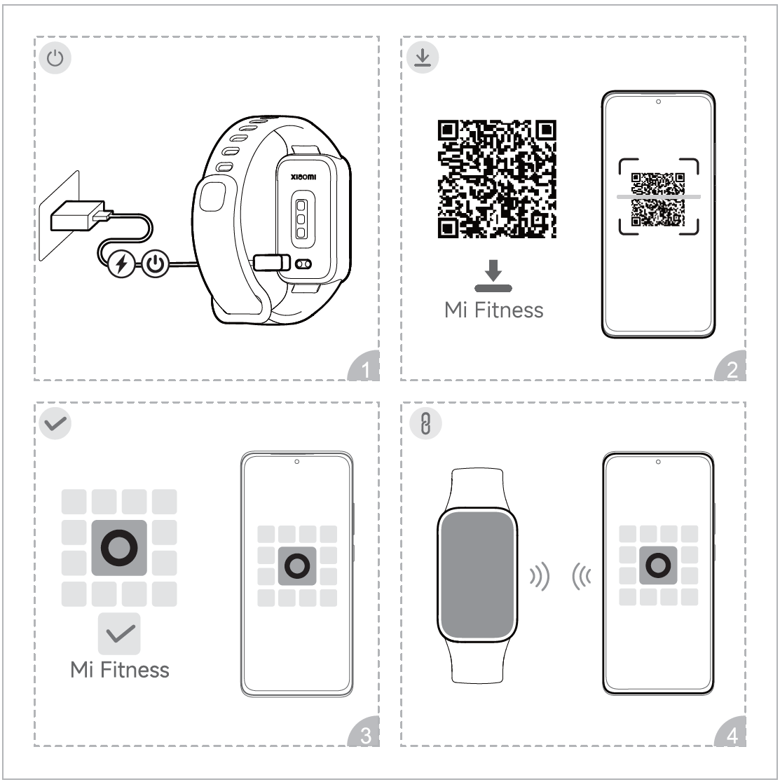

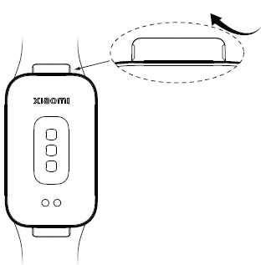
SK: Odstránenie remienka: Na odstránenie je potrebný nástroj. Nástroj zasuňte do zárezov na oboch stranách remienka a opatrne ho nadvihnite. Po vyňatí poistného kolíka remienka oddeľte telo inteligentného náramku od remienka.
Vloženie remienka: Vložte remienok do tela inteligentného náramku a zatláčajte ho dovnútra, kým sa správne neusadí. Vložte poistný kolík remienka. Stlačte časť poistného kolíka remienka, ktorá je najbližšie k telu inteligentného náramku. „Cvaknutie“ signalizuje, že poistný kolík remienka je zaistený na mieste. Pred použitím remienok jemne potiahnite, aby ste sa uistili, že je správne upevnený.

Ak si chcete pozrieť videonávod s inštaláciou a odstraňovaním alebo získať viac informácií o odporúčaných nástrojoch na odstránenie, kontaktujte oficiálnu zákaznícku podporu.

Technické parametre

Model: M2561B1  Typ batérie: Lítiovo-iónová polymérová batéria  Kapacita batérie: 300 mAh  Vstup: 5 V ⎓ 0,5 A  Odolnosť voči vode: 5 ATM  ⎓ Symbol označuje jednosmerné napätie | Rozmery zariadenia: 43,5 × 25,8 × 10,2 mm  Nastaviteľná dĺžka: 135 – 215 mm  Materiál remienka: TPU  Prevádzková teplota: 0 °C až 45 °C  Frekvencia Bluetooth: 2 402 – 2 480 MHz  Maximálny výstupný výkon Bluetooth: ＜ 11 dBm  Bezdrôtové pripojenie: Bluetooth® 5.3 BLE

Informácie regulačných orgánov, certifikácie výrobku a logá súladu týkajúce sa tohto výrobku sú dostupné v ponuke Settings (Nastavenia) > My device (Moje zariadenie) > Regulatory (Regulačné oznámenia).

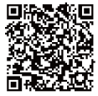
Ak chcete získať viac informácií o funkciách a návod na obsluhu, naskenujte QR kód a zobrazte si používateľskú príručku.


Slovné označenie Bluetooth® a zodpovedajúce logá sú registrované ochranné známky spoločnosti Bluetooth SIG Inc. Akékoľvek použitie týchto značiek zo strany spoločnosti Xiaomi Inc. je na základe licencie. Ostatné ochranné známky a obchodné názvy sú majetkom príslušných vlastníkov.

Označenie 2024.10 na výrobku informuje, že tento výrobok bude uvedený na trh od októbra 2024.

Bezpečnostné opatrenia
1. 1. Náramok noste približne na šírku jedného prsta nad zápästnou kosťou a dbajte na to, aby vám dobre sedel. Ak je nasadený príliš voľne, môže to ovplyvniť meranie srdcovej frekvencie.
2. Pri používaní náramku na meranie srdcovej frekvencie nepohybujte zápästím.
3. Náramok je vodotesný do 5 ATM (čo zodpovedá statickej hĺbke vody 50 metrov po dobu 10 minút). Môžete si ho nechať na ruke v bazéne, pri plávaní v blízkosti pobrežia alebo pri iných aktivitách v plytkej vode. Nie je vhodný na plávanie, potápanie, horúce sprchy, termálne pramene, sauny, silný prúd vody ani iné aktivity súvisiace s vodou alebo vykonávané v hlbokej vode. Po použití v morskej vode náramok jemne opláchnite čistou vodou a utrite do sucha. Odolnosť voči vode nie je trvalá a môže sa časom zhoršovať.
4. Dotykovú obrazovku náramku nemožno používať pod vodou. Keď sa náramok dostane do kontaktu s vodou, pred používaním náramku z neho handričkou odstráňte prebytočnú vodu.
5. Pri bežnom používaní nezaťahujte náramok príliš natesno a miesto s kontaktmi udržujte suché. Náramok pravidelne čistite vodou.
6. Ak kontaktná plocha na pokožke vykazuje známky začervenania alebo opuchu, výrobok okamžite prestaňte používať a vyhľadajte lekársku pomoc.
7. Tento náramok nie je zdravotnícka pomôcka. Údaje alebo informácie, ktoré zhromaždí, sa nesmú používať ako základ na diagnostiku, liečbu či na prevenciu ochorenia.
8. Tento výrobok nie je hračka a môže obsahovať malé časti. Aby ste zabránili uduseniu alebo iným zraneniam spôsobeným náhodným prehltnutím malých častí, uchovávajte ho mimo dosahu detí.
9. Lítiovú batériu v tomto náramku nemožno vybrať. Batériu nevymieňajte svojpomocne, aby nedošlo k poškodeniu batérie alebo náramku. Pri použití nesprávneho typu batérie hrozí nebezpečenstvo výbuchu. Neodhadzujte batérie do komunálneho odpadu. Likvidácia tohto náramku a použitých batérií musí prebiehať v súlade s miestnymi zákonmi a predpismi.
10. Batériu nerozoberajte, neprepichujte, nedrvte ani nehádžte do ohňa. V prípade zmeny rozmerov výrobku ho okamžite prestaňte používať. Nevystavujte ho slnečnému žiareniu, ohňu ani prostrediu s extrémne vysokou okolitou teplotou.
11. Ak náramok nebudete dlhšiu dobu používať, úplne ho nabite, vypnite a odložte na chladnom a suchom mieste. Aby ste predišli poškodeniu batérie v dôsledku nadmerného vybitia, nabíjajte náramok aspoň raz za 4 mesiace.
12. Batériu nevhadzujte do ohňa alebo horúcej pece, ani ju nevystavujte mechanickému drveniu alebo rezaniu, pretože to môže spôsobiť výbuch.
13. Ponechanie batérie v prostredí s mimoriadne vysokou teplotou môže spôsobiť výbuch alebo únik horľavej kvapaliny alebo plynu.
14. Vystavenie batérie mimoriadne nízkemu tlaku vzduchu môže spôsobiť výbuch alebo únik horľavej kvapaliny alebo plynu.
15. Počas používania výrobku nesmú kontrolky výrobku svietiť priamo do očí detí alebo zvierat.
16. Používajte iba dodaný alebo výrobcom schválený nabíjací kábel kompatibilný s týmto modelom. Ak sa náramok prehreje alebo sa nenabíja, ihneď odpojte nabíjací kábel od náramku, aby nedošlo k jeho poškodeniu.
17. Vyhnite sa priamemu kontaktu remienka s rozpúšťadlami, čistiacimi prostriedkami, repelentmi proti hmyzu, parfumami, opaľovacími krémami alebo inými kozmetickými prípravkami alebo chemikáliami, pretože môžu poškodiť materiál remienka, čo môže viesť k jeho opotrebovaniu, zmene farby alebo degradácii materiálu.

Informácie o súlade s nariadeniami

Všetky výrobky označené týmto symbolom patria medzi odpad z elektrických a elektronických zariadení a nemali by sa vyhadzovať spolu s netriedeným komunálnym odpadom. Namiesto toho by ste mali v záujme ochrany ľudského zdravia a životného prostredia odovzdať odpad zo svojho zariadenia na zbernom mieste určenom na recykláciu odpadu z elektrických a elektronických zariadení zriadenom vládnymi alebo miestnymi orgánmi. Správna likvidácia a recyklácia pomôžu predchádzať potenciálnym negatívnym dôsledkom na životné prostredie a na ľudské zdravie. Viac informácií o danom mieste, ako aj o podmienkach takýchto zberných miest získate u predajcu alebo u miestnych úradov.

Vyhlásenie o zhode EÚ

Označenie CE sa vzťahuje na výrobok a zabudovanú batériu.
Spoločnosť Xiaomi Communications Co., Ltd. týmto vyhlasuje, že rádiové zariadenie typu M2561B1 je v súlade s požiadavkami smernice Európskeho parlamentu a Rady 2014/53/EÚ a nariadením EÚ 2023/1542. Úplné znenie Vyhlásenia o zhode EÚ je k dispozícii na nasledujúcej internetovej adrese:
http://www.mi.com/global/service/support/declaration.html

Spoločnosť Xiaomi Communications Co., Ltd. týmto vyhlasuje, že rádiové zariadenie typu M2561B1 je v súlade s nariadeniami o rádiových zariadeniach z roku 2017. Úplné znenie vyhlásenia o zhode UKCA je k dispozícii na nasledujúcej internetovej adrese: https://www.mi.com/uk/service/support/declaration.html

VYHLÁSENIE O ZÁRUKE (LEN PRE AUSTRÁLIU)
TOTO VYHLÁSENIE O ZÁRUKE (ĎALEJ LEN „TÁTO ZÁRUKA“) SA VZŤAHUJE NA TOVAR ZAKÚPENÝ PRIAMO OD SPOLOČNOSTI XIAOMI ALEBO OD OFICIÁLNEHO PREDAJCU SPOLOČNOSTI XIAOMI V AUSTRÁLII. TÁTO ZÁRUKA SLÚŽI NA ZDÔRAZNENIE OCHRANY, KTORÚ PONÚKA SPOLOČNOSŤ XIAOMI, OKREM VAŠICH ZÁKONNÝCH PRÁV PODĽA AUSTRÁLSKEHO ZÁKONA O OCHRANE SPOTREBITEĽA A INÝCH PLATNÝCH AUSTRÁLSKYCH ZÁKONOV. TÁTO ZÁRUKA NEVYLUČUJE, NEOBMEDZUJE ANI NEMENÍ ŽIADNE PRÁVA, KTORÉ MÔŽETE MAŤ PODĽA AUSTRÁLSKEHO ZÁKONA O OCHRANE SPOTREBITEĽA ALEBO INÝCH PLATNÝCH ZÁKONOV V AUSTRÁLSKU. ABY STE ÚPLNE POROZUMELI SVOJIM PRÁVAM, ODPORÚČAME VÁM INFORMOVAŤ SA O ZÁKONOCH PLATNÝCH V AUSTRÁLII.
Pripomíname, že naše tovary a služby sú dodávané so zárukami, ktoré nemožno vylúčiť podľa austrálskeho zákona o ochrane spotrebiteľa. V prípade závažných porúch služby máte nárok na: – zrušenie zmluvy o poskytovaní služieb, ktorú ste s nami uzavreli; a – požiadanie o vrátenie peňazí za nevyužitú časť alebo o náhradu za jej zníženú hodnotu.
V prípade závažných porúch tovaru máte tiež nárok na vrátenie peňazí alebo výmenu.
Ak porucha tovaru alebo služby nepredstavuje závažnú poruchu, máte nárok na odstránenie poruchy v primeranom čase. Ak sa tak nestane, máte nárok na vrátenie peňazí za tovar a na odstúpenie od zmluvy o službách a vrátenie peňazí za nevyužitú časť.
Máte tiež nárok na náhradu akejkoľvek inej rozumne predvídateľnej straty alebo škody spôsobenej poruchou tovaru alebo služby.
1. OBMEDZENÁ ZÁRUKA
a) Spoločnosť Xiaomi Technology Australia Pty Ltd („Xiaomi“) zaručuje, že jej produkty sú počas záručnej doby bez materiálových, konštrukčných a výrobných chýb pri bežnom používaní, ako je popísané v používateľskej príručke.
b) Táto záruka platí len v Austrálii a vzťahuje sa výlučne na produkt Xiaomi zakúpený od spoločnosti Xiaomi alebo jej oficiálnych predajcov v Austrálii (ďalej len „produkt Xiaomi“). V každom prípade sa vaše práva vyplývajúce z tejto záruky vzťahujú len na výrobok vyrobený spoločnosťou Xiaomi alebo pre spoločnosť Xiaomi a identifikovateľný označením „Xiaomi“, „Mi“, „Redmi“ alebo „POCO“ ochrannú známku, obchodný názov alebo logo. Ak si zakúpite výrobok od neautorizovaných predajcov, kontaktujte ich priamo.
c) Táto záruka nezaručuje, že používanie produktov Xiaomi bude fungovať bez prerušenia alebo bez chýb.
d) Táto záruka sa vzťahuje len na hardvérové komponenty produktov Xiaomi v pôvodnom stave. Nevzťahuje sa na žiadny softvér, spotrebný materiál alebo vybavenie tretích strán, na ktoré sa môžu vzťahovať samostatné záruky alebo podmienky. Vaše práva podľa austrálskeho zákona o ochrane spotrebiteľa (vrátane záruk týkajúcich sa prijateľnej kvality a vhodnosti na daný účel) a iných platných austrálskych zákonov sa však stále vzťahujú na všetky produkty Xiaomi, ak je to relevantné.
2. ZÁRUČNÁ DOBA
Záručná doba na tento zakúpený výrobok je 2 roky a začína plynúť od dátumu prvého nákupu, ktorý je uvedený na doklade o kúpe, napríklad na účtenke. Na nabíjačku a kábel v balení sa vzťahuje 12-mesačná záruka od rovnakého dátumu prvého nákupu.
3. NÁPRAVNÉ PROSTRIEDKY
a) Ak sa zistí chyba hardvéru a spoločnosť Xiaomi prijme v rámci záručnej doby platnú reklamáciu, spoločnosť Xiaomi buď (1) bezplatne opraví výrobok, použije nové, alebo použité náhradné diely, (2) vymení výrobok Xiaomi za nový, alebo použitý výrobok, alebo (3) vráti sumu za výrobok.
b) Výrobky Xiaomi predložené na opravu môžu byť namiesto opravy nahradené renovovanými výrobkami Xiaomi rovnakého typu. Na opravu produktov Xiaomi sa môžu použiť repasované diely.
c) Na akýkoľvek náhradný hardvérový produkt sa vzťahuje záruka na zvyšok pôvodnej záručnej doby alebo na tri mesiace, podľa toho, ktorá doba je dlhšia, alebo na akúkoľvek ďalšiu dobu, ktorá sa môže uplatňovať vo vašej jurisdikcii.
d) Výmena alebo oprava vášho produktu Xiaomi môže mať za následok stratu údajov. Uistite sa, že ste si vytvorili kópiu všetkých údajov uložených, archivovaných alebo uchovávaných vo vašom produkte Xiaomi, pretože je pravdepodobné, že sa takéto údaje, softvér alebo iné materiály počas servisu stratia alebo preformátujú a spoločnosť Xiaomi nebude zodpovedná za takéto poškodenie alebo stratu.
e) Ak chcete uplatniť reklamáciu v rámci tejto záruky, kontaktujte kontaktné centrum spoločnosti Xiaomi na (TEL: 1800270852). V prípade potreby je potrebné doručiť príslušný výrobok v pôvodnom obale alebo podobnom obale, ktorý poskytuje rovnaký stupeň ochrany výrobku, na adresu určenú spoločnosťou Xiaomi alebo kontaktným centrom Xiaomi alebo autorizovaným servisným strediskom Xiaomi. S výnimkou prípadov, keď je to zakázané platnými zákonmi, môže spoločnosť Xiaomi od vás požadovať predloženie dokladu o kúpe. S výnimkou prípadov, keď to zakazuje platný zákon, sa reklamácia nebude považovať za formálne podanú, kým spoločnosť Xiaomi alebo autorizované servisné stredisko Xiaomi nedostane takýto doklad o kúpe. Táto požiadavka nemá vplyv na vaše zákonné práva.
f) Ak po prijatí a posúdení reklamácie spoločnosť Xiaomi alebo autorizované servisné stredisko Xiaomi zistí, že vaša reklamácia je platná podľa tejto záruky, spoločnosť Xiaomi alebo autorizované servisné stredisko Xiaomi vám výrobok bezplatne opraví alebo vymení.
g) Ak po prijatí a posúdení reklamácie spoločnosť Xiaomi alebo autorizované servisné stredisko Xiaomi zistí, že vaša reklamácia je podľa tejto záruky neplatná, spoločnosť Xiaomi alebo autorizované servisné stredisko Xiaomi vám môže účtovať akékoľvek náklady na prácu, náhradné diely alebo dopravu, ktoré spoločnosti Xiaomi alebo autorizovanému servisnému stredisku Xiaomi vznikli pri vybavovaní vašej reklamácie.
4. VÝNIMKY A OBMEDZENIA
a) Ak nie je uvedené inak, táto záruka sa nevzťahuje na straty spôsobené bežným opotrebovaním, požiarom, poškodením vodou (vrátane rozliatia alebo vniknutia kvapaliny), krádežou alebo napadnutím škodcami alebo hmyzom.
b) Vylúčenie škôd spôsobených vodou sa nevzťahuje na výrobky Xiaomi, ktoré majú certifikovanú odolnosť voči vode, čo sa konkrétne vzťahuje na certifikáciu IP68. Záručné krytie IP68 však závisí od interného posúdenia spoločnosti Xiaomi alebo autorizovaného servisného strediska Xiaomi. Záručné krytie IP68 sa nevzťahuje na prípady, keď sa zistí, že zariadenie bolo vystavené pôsobeniu morskej vody, nápojov, horúcich tekutín alebo akýchkoľvek iných tekutín okrem čistej a studenej vody. Toto vylúčenie nemá vplyv na vaše zákonné práva podľa platných austrálskych zákonov.
c) Táto záruka sa nevzťahuje na žiadne škody spôsobené (a) prírodnými živlami alebo vyššou mocou, napríklad úderom blesku, tornádom, povodňou, požiarom, zemetrasením alebo inými vonkajšími príčinami; (b) nedbanlivosťou; (c) komerčným používaním; (d) zmenami alebo úpravami akejkoľvek časti výrobku; (e) používaním s inými produktmi ako Xiaomi; (f) nehodou, zneužitím alebo nesprávnym používaním; (g) prevádzkovaním produktu mimo povoleného alebo zamýšľaného použitia popísaného spoločnosťou Xiaomi alebo pri nesprávnom napätí alebo napájaní; (h) servisom (vrátane, ale nielen, modernizáciou a rozšírením) vykonaným osobou, ktorá nie je zástupcom spoločnosti Xiaomi; (i) nedodržaním pokynov týkajúcich sa používania produktu (ako je uvedené v používateľskej príručke/manuáli, na webovej stránke spoločnosti Xiaomi alebo v pokynoch výrobcu dodaných s produktmi Xiaomi alebo pre produkty Xiaomi).
d) Pred odoslaním na opravu si zálohujte a vymažte všetky osobné údaje zo zariadenia, aby ste predišli neočakávanej strate údajov. Upozorňujeme, že spoločnosť Xiaomi a autorizované servisné stredisko Xiaomi nenesú zodpovednosť za stratu údajov, ku ktorej môže dôjsť počas procesu opravy.
e) Táto záruka sa nevzťahuje na obnovu a opätovnú inštaláciu softvérových programov a používateľských údajov. Žiadny oficiálny predajca, zástupca ani zamestnanec spoločnosti Xiaomi nemá oprávnenie na akékoľvek úpravy, rozširovanie alebo dopĺňanie tejto obmedzenej záruky. Ak sa niektorá z podmienok tejto záruky považuje za nezákonnú alebo nevymáhateľnú, ostatné podmienky tejto záruky zostávajú v plnej platnosti a účinnosti.
f) Niektoré modely produktov Xiaomi sa predávajú s medzinárodnou zárukou, na nasledujúcom odkaze si môžete overiť (https://www.mi.com/global/support/xiaomi-iws/), či je váš produkt Xiaomi vybavený takouto medzinárodnou zárukou. S výnimkou prípadov, keď sa váš produkt Xiaomi predáva s medzinárodnou zárukou (https://www.mi.com/global/support/xiaomi-iws/), je servis podľa tejto záruky platný len v Austrálii,
g) Tieto záruky sa nevzťahujú na výrobky, ktoré neboli riadne dovezené a/alebo neboli riadne vyrobené spoločnosťou Xiaomi a/alebo neboli riadne získané od spoločnosti Xiaomi alebo oficiálneho predajcu spoločnosti Xiaomi. Na základe platných zákonov môžete mať nárok na záruky od neoficiálneho predajcu, ktorý výrobok predal. Preto vás spoločnosť Xiaomi vyzýva, aby ste sa obrátili na predajcu, od ktorého ste výrobok zakúpili, h) Táto záruka neobmedzuje ani neovplyvňuje žiadne zákonné práva, ktoré môžete mať podľa platných austrálskych zákonov v súvislosti s výrobkami Xiaomi.
5. PREDPOKLADANÉ ZÁRUKY
a) S výnimkou prípadov, ktoré sú zakázané platnými zákonmi, majú všetky predpokladané záruky (vrátane záruk predajnosti a vhodnosti na konkrétny účel) obmedzené trvanie maximálne počas doby tejto obmedzenej záruky.
b) Niektoré jurisdikcie neumožňujú obmedzenia trvania predpokladanej záruky, a preto sa vyššie uvedené obmedzenie nebude v týchto prípadoch uplatňovať.
6. OBMEDZENIE ŠKÔD
a) S výnimkou prípadov, ktoré sú zakázané platnými zákonmi, nezodpovedá spoločnosť Xiaomi za akékoľvek náhodné, nepriame, špeciálne alebo následné škody, okrem iného vrátane straty ziskov, príjmov alebo údajov, škody vyplývajúce z akéhokoľvek porušenia výslovných alebo predpokladaných záruk alebo podmienok alebo podľa akejkoľvek inej právnej teórie dokonca aj v prípade, ak spoločnosť Xiaomi bola informovaná o možnosti takýchto škôd.
b) Niektoré jurisdikcie neumožňujú vylúčenie alebo obmedzenie špeciálnych, nepriamych alebo následných škôd, takže vyššie uvedené obmedzenia alebo vylúčenia sa na vás nemusia vzťahovať.
7. KONTAKTY SPOLOČNOSTI XIAOMI
Ďalšie informácie nájdete v našich záručných podmienkach na stránke https://www.mi.com/au/support/warranty/
Kontaktnou osobou pre služby po predaji môže byť akákoľvek osoba z autorizovanej servisnej siete spoločnosti Xiaomi alebo predajca, u ktorého ste si výrobok zakúpili. V prípade pochybností kontaktujte príslušnú osobu, ktorú vám odporučí spoločnosť Xiaomi.
Vyššie uvedenú záruku poskytuje spoločnosť Xiaomi Technology Australia Pty Ltd (ACN: 685 941 244), Suite 1101, Level 11, 68 York Street, Sydney NSW 2000, Austrália; Tel: 1800270852.

Vyhlásenie o záruke
Ako používateľ výrobku Xiaomi získate pri dodržaní určitých podmienok ďalšie záruky. Spoločnosť Xiaomi ponúka používateľom určité výhody počas trvania záruky, ktoré sú doplnkom, nie náhradou, akýchkoľvek iných právnych záruk poskytovaných spotrebiteľským právom vašej krajiny. Trvanie a podmienky právnych záruk určujú príslušné miestne zákony. Viac informácií o výhodách spotrebiteľských záruk sa dozviete na oficiálnej webovej lokalite spoločnosti Xiaomi https://www.mi.com/global/support/warranty. Popredajné služby môžu byť obmedzené na krajinu alebo región, kde bol výrobok pôvodne zakúpený, okrem prípadov, kedy to zakazuje zákon, alebo inak určuje spoločnosť Xiaomi. Spoločnosť Xiaomi v rámci spotrebiteľskej záruky a v maximálnom rozsahu povolenom zákonom výrobok podľa vlastného uváženia opraví, vymení alebo vám vráti peniaze. Záruka sa nevzťahuje na bežné opotrebenie, vyššiu moc, zneužitie alebo poškodenie spôsobené nedbanlivosťou alebo chybou používateľa. Kontaktnou osobou pre služby po predaji môže byť akákoľvek osoba z autorizovanej servisnej siete spoločnosti Xiaomi, autorizovaní distribútori alebo predajca, u ktorého ste si výrobok zakúpili. V prípade pochybností kontaktujte príslušnú osobu, ktorú vám odporučí spoločnosť Xiaomi.
Tieto záruky sa nevzťahujú na Hongkong a Taiwan.
Tieto záruky sa nevzťahujú na výrobky, ktoré neboli riadne dovezené a/alebo neboli riadne vyrobené spoločnosťou Xiaomi a/alebo neboli riadne získané od spoločnosti Xiaomi alebo oficiálneho predajcu spoločnosti Xiaomi. Na základe platných zákonov môžete mať nárok na záruky od neoficiálneho predajcu, ktorý výrobok predal. Preto vám spoločnosť Xiaomi odporúča, aby ste sa obrátili na predajcu, od ktorého ste si výrobok zakúpili.
Odmietnutie zodpovednosti: Ilustrácie výrobku, príslušenstva, používateľských rozhraní a ďalších prvkov v tomto návode na obsluhu sú len orientačné a slúžia výhradne na referenčné účely. Od skutočného výrobku sa môžu mierne líšiť. Tento návod vydala priamo spoločnosť Xiaomi alebo iná spoločnosť z ekosystému Xiaomi. Typografické chyby a nepresné informácie v tomto návode alebo v súvisiacich programoch a/alebo zariadeniach sa môžu opraviť bez predchádzajúceho upozornenia. Takéto opravy budú uvedené v najnovšej verzii návodu.

Výrobca: Xiaomi Communications Co., Ltd.
Adresa: #019, 9th Floor, Building 6, 33 Xi'erqi Middle Road, Haidian District, Peking, Čína, 100085
Ďalšie informácie získate na stránke www.mi.com

Autorizovaný zástupca výrobcu v EÚ pre výrobky vyvážané do EÚ: Xiaomi Technology Netherlands B.V. Adresa: Prinses Beatrixlaan 582, WTC The Hague, Toren E, 5e etage, 2595BM-Gravenhage contact@support.mi.com

Autorizovaný zástupca výrobcu v Spojenom kráľovstve pre výrobky vyvážané do Spojeného kráľovstva: XIAOMI TECHNOLOGY UK LIMITED Adresa: Us & Co Stratford Floor Br40-11-12-13-14,11 Burford Road, London, England, E15 2ST contact@support.mi.com

Dovozca:
Mystical, a. s.
Tomášikova 50/B, 831 04 Bratislava, IČO 36280518

